**Tarea S5.01. Iniciación al análisis de datos con Power BI e indicadores**

En este sprint, empezarás a aplicar tus conocimientos prácticos en Power BI utilizando la base de datos previamente utilizada, que contiene información sobre una empresa dedicada a la venta de productos online. Durante los ejercicios, es necesario que dediques esfuerzos a mejorar la legibilidad de las visualizaciones, asegurándote de seleccionar las representaciones visuales más adecuadas para presentar la información de forma clara y sencilla. No olvides agregar títulos descriptivos a tus gráficos para facilitar la comprensión de la información visualizada.

**Nivel 1**

**- Ejercicio 1**

Importa los datos de la base de datos utilizada previamente. Después de cargar los datos, muestra el modelo de la base de datos en Power BI.

Se importaron los datos de la siguiente forma

Obteniendo el siguiente modelo

**- Ejercicio 2**

Tu empresa está interesada en evaluar la suma total del amount de las transacciones realizadas a lo largo de los años. Para ello, se ha solicitado la creación de un indicador clave de rendimiento (KPI). El KPI debe proporcionar una visualización clara del objetivo empresarial de conseguir una suma total de 25.000€ por cada año.

Para este ejercicio duplique las columna timestamp y extraje mes y año.

Agregue un KPI para ver el total de ventas por año y su objetivo para el cual hice una medida , realice una segmentación de datos por cada año, un grafico de columna para ver las ventas acumuladas por año

Medida ­­--**>** ObjetivoEmpresarial = 25000

Se logran visualizar de la siguiente manera las imágenes

Al filtrar por año se ve que para el año 2021, las transacciones superan el objetivo de 403%, lo cual podría indicar que la meta esta sub estimada, por tanto se podría establecer un valor de al menos el promedio de ventas del año, a fin de que sea más acorde a la realidad.

**Se puede inferir que, aunque no haya alcanzado aun el objetivo del 2022 en el primer trimestre, asumiendo que históricamente en estos tres meses las ventas son bajas y solo está al 0.68% por debajo, nos hace prever que la ventas al final del año podría superar ese objetivo.**

**-Ejercicio 3**

Desde marketing te solicitan crear una nueva medida DAX que calcule la media de suma de las transacciones realizadas durante el año 2021. Visualiza esta media en un medidor que refleje las ventas realizadas, recuerda que la empresa tiene un objetivo de 250.

Para este ejercicio se creó otro KPI, con una medida DAX

*Average Transactions 2021 =*

*CALCULATE(*

*AVERAGE('spring4 transactions'[amount]),*

*'spring4 transactions'[declined] = "0",*

*'spring4 transactions'[Año] = 2021*

*)*

Se creo otra medida con el objetivo

*objetivo = 250*

Para realizar el **dashboard,** seleccione un KPI, tome las métricas creadas y se visualizó de la siguiente forma

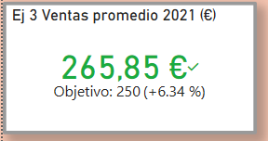

Para este ejercicio, el KPI indica que l**a empresa logró superar en 6.34% su objetivo de ventas para el período, se sugiere reforzar las acciones (marketing, clientes, logística, etc), para consolidar los resultados y continuar mejorando.**

**-Ejercicio 4**

Realiza el mismo procedimiento que realizaste en el ejercicio 3 para el año 2022.

Para este ejercicio se realizó el mismo procedimiento anterior creó otra KPI, con una medida DAX

*Average Transactions 2022 =*

*CALCULATE(*

*AVERAGE('spring4 transactions'[amount]),*

*'spring4 transactions'[declined] = "0",*

*'spring4 transactions'[Año] = 2022*

*)*

Se creo otra medida con el objetivo

*objetivo = 250*

Para realizar el **dashboard**, tome las métricas creadas y se visualizó de la siguiente forma

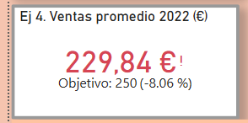

**El grafico indica que la empresa esta cerca de llegar al objetivo planteado, se sugiere mantener o mejorar los planes de acción bien sea de clientes o marketing, para lograr llegar al objetivo planteado en los siguientes trimestres.**

**-Ejercicio 5**

El objetivo de este ejercicio es crear una KPI que visualice la cantidad de empresas por país que participan en las transacciones. La meta empresarial es garantizar que haya al menos 3 empresas participantes por país. Para ello, será necesario utilizar DAX para calcular y representar esta información de manera clara y concisa.

Para este ejercicio se creó un DAX

*EmpresasPorPais = COUNTROWS(VALUES('spring4 companies'[company_id]))*

En un gráfico de columnas se añadió la medida creada y el campo country para que haga el recuento, y se agregó una línea con el valor 3 para el objetivo de la empresa

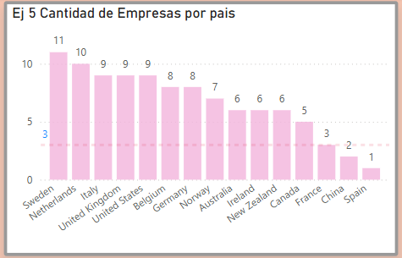

En el grafico solo China y España están por debajo del objetivo y Francia esta justo en el y s**e puede visualizar que hay una gran diferencia de empresas participantes.**

**Primero validar las limitantes que pueden estar teniendo están empresas en China y España, haciendo estudios de mercado, y comparando los patrones de los casos de éxito de empresas en otros países, ver sus estrategias para atraer y retener empresas. Evaluar las posibles amenazas y limitaciones del mercado en cada uno de estos países, a fin de establecer un plan adaptado a cada uno de ellos. Se debería intentar incorporar al menos 2 empresas en cada uno de estos países en el próximo año.**

**Es fundamental llevar a cabo un monitoreo continuo para evaluar el impacto de las estrategias aplicadas (marketing y ventas), revisar los resultados periódicamente y ajustar las tácticas de marketing según sea necesario para asegurar un crecimiento continuo.**

**-Ejercicio 6**

Crea un nuevo KPI que permita visualizar la cantidad de transacciones declinadas a lo largo del tiempo. La empresa estableció un objetivo de tener menos de 10 transacciones declinadas por mes.

Se creo la medida DAX para contar las transacciones declinadas

*Transacciones Declinadas por Mes =*

*CALCULATE(*

*COUNTROWS('spring4 transactions'),*

*'spring4 transactions'[declined] = "1",*

*VALUES ('spring4 transactions'[Mes]),*

*VALUES ('spring4 transactions'[Año])*

*)*

En un gráfico se colocó la medida calculada y el campo mes, luego una línea constante en el valor 10 la línea objetivo

En este caso podemos visualizar que los meses abril, mayo y junio, superaron el maximo de transacciones declinadas ya que el objetivo es tener menos de 10 transacciones en 2021

En el inicio del año 2022 la cantidad de transacciones rechazadas han cumplido, estando por debajo del valor del objetivo.

**Para el año 2022, se podría realizar un análisis detallado para identificar las causas detrás de las transacciones declinadas. Esto puede incluir problemas con la verificación de pagos, errores en la información proporcionada, o problemas técnicos.**

**Se deben ajustar las estrategias en función de auditorías de los sistemas de aprobación de transacciones, fallos técnicos, validación de datos para asegurar que en realidad los datos solicitados sean correctos**

**-Ejercicio 7**

Crea un gráfico de columnas agrupadas que refleje la sumatoria de las ventas por mes. El objetivo de la empresa es tener por lo menos 10.000 transacciones por mes.

Para este ejercicio se realizo un cuadro de barras, colocando el campo mes en el eje X y la suma de amount en el campo Y,se añadió una linea de referencia para el valor 10.0000.

Filtrando por el año 2021 se puede observar que los meses Marzo, julio, septiembre y noviembre no alcanzaron el objetivo.

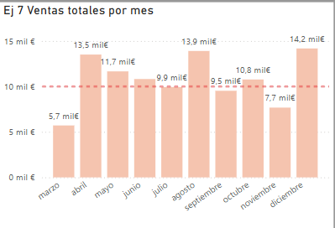

Filtrando por el año 2022 se puede observar que los meses Enero y Marzo no alcanzaron el objetivo.

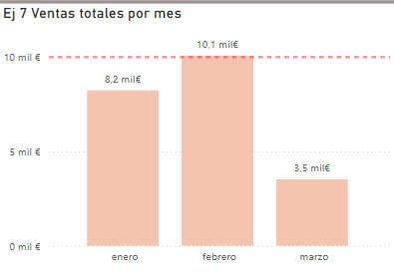

**En 2021, los meses de marzo, julio, septiembre y noviembre no alcanzaron el objetivo, mientras que en 2022 fueron enero y marzo, los cuales podrían tener características comunes, se debe establecer si hay factores estacionales que afecten negativamente a estos meses en particular. Por ejemplo, ciertos meses podrían tener menos actividad comercial o problemas específicos que causen una disminución en las transacciones.**

**Se sugiere realizar estrategias de marketing si los meses identificados tienen baja actividad debido a estacionalidad.**

**-Ejercicio 8**

En este ejercicio, se quiere profundizar en las transacciones realizadas por cada usuario y presentar la información de forma clara y comprensible. En una tabla, presenta la siguiente información:

* Nombre y apellido de los usuarios/as (habrá que crear una nueva columna que combine esta información).
* Edad de los usuarios/as.
* Media de las transacciones en euros.
* Media de las transacciones en dólares (conversión: 1 euro equivale a 1,08 dólares).

Se deben realizar los cambios necesarios para identificar a los usuarios/as que tuvieron una media de 300 o más euros y 320 o más dólares en sus transacciones.

Para crear esta tabla se realizó lo siguiente

* Primero cambie el dato de columna birth_date luego con esta columna hice otra llamada antigüedad, que entra el dato en duración es decir años totales, luego se realizó el cambio de dato a decimal y aquí se realizo el redondeo hacia abajo
* Duplique las columnas, name y surname y se realiza la unión de ambas columnas

Luego se creo una tabla con nombre_completo, avg_trans_euro, avg_trans_usd, cumple_usuario

Medidas

1. *avg_trans_usd = AVERAGE('spring4 transactions'[amount])*
2. *avg_trans_usd = AVERAGE('spring4 transactions'[amount])*1.08*
3. *Cumple_Usuarios = IF(*

*[avg_trans_euro] >= 300 && [avg_trans_usd] >= 320,*

*"Sí",*

*"No"*

*)*

**En la tabla siguiente se puede visualizar que hay mas personas que están por debajo de la media**

**-Ejercicio 9**

Redacta un párrafo breve, máximo 50 palabras, explicando el significado de las cifras presentadas en las visualizaciones de Power BI. Puedes interpretar los datos por lo general o centrarte en algún país específico. Acompaña las interpretaciones realizadas con la captura de pantalla de las visualizaciones que vas a analizar.

Los países en los cuales se deben aumentar la cantidad de empresas que participen en las transacciones son España, China y Francia. Entre los meses de abril a junio la cantidad de transacciones declinadas es superior al objetivo, aunque para ese mismo periodo se generaron las mayores ventas totales, se debe evaluar las causas del porque las declinaciones para poder establecer un plan de acción.

* ¿Cómo se deben aumentar la cantidad de empresas?

Por medio de estrategia de marketing y eventos para el crecimiento empresarial, por medio de redes sociales, publicidad en línea. Estudios de mercado, para identificar posibles oportunidades, tomando en cuenta las particularidades regionales de cada país. Con esto se podría establecer una estrategia adaptada al entorno y que sea atractiva para las empresas.

* ¿Crees que tienen relación la cantidad de transacciones declinadas con el monto total de las ventas? Yo podría hacer una sola transacción por 15mil€ y tenerla declinada

En este caso las transacciones declinadas si afecta al total de ventas ya que son ventas que no se concretan, y se restan del total.

